2026年第二十届CIMC“西门子杯”中国智能制造挑战赛

全国初赛华北二赛区赛区设备开放预约练习通知

预约练习总体安排
开放设备 | 收费标准 | 练习时间、地点 | 联系人及联系方式
离散行业运动控制  设备 6 套 | 40 元/小时/台 | 6月15日-7月15日  08:00--20:00  精创楼 楼 302 室 | 姓名：魏磊  电话：15562596396  邮箱：
注意：
- 本赛区设备配置请参考官网“全国赛区”发布的各赛项《竞赛设备清单》。
- 本赛区通知及其他注意事项将在分赛区QQ群实时发布，请本赛区所有参赛师生尽快加入2026年分赛区QQ群 928652068 ，所有参赛者请实名制入群，入群请报：学校-年级-姓名。

预约方式
- 参赛学生需通过大赛官网个人主页的“上机练习预约”系统进行预约。
- 每支队伍申请预约，并由分赛区管理员审核通过后，本次预约成功。
- 预约成功后，请按照预约时间上机练习，参赛队可在上机前12小时前取消。
- 出现2次预约后不到场的队伍，将被取消免费上机练习的机会。
- 如预约分赛点，需要电话联系分赛点，确定可预约时间、填写入校报备信息等。

免费练习说明
根据全国竞赛组委会规定，本赛区会为每支参赛队伍提供2小时免费预约练习。为避免资源浪费，本赛区等参赛回执相关工作完成之后，在官网和QQ群另行通知。
学校 | 队伍编号 | 开放日期 | 开放时段 | 设备编号 | 赛项

发票处理
收费练习的费用在赛前报道时统一收取。本赛区通过二维码扫码收费，如果需要公务卡报销的队伍，请提前将公务卡绑定。缴费前务必检查缴费数额和练习次数是否正确，缴费直接到国库，无法退费。缴费成功后，再次扫码可开具电子发票。

食宿信息
本赛区不提供食宿，请自行搜索学校附近酒店。务本居酒店在学校内部，与学校的协议价为258元/标间。学校周围酒店的价格在110 - 500之间，请大家自行搜索正规酒店住宿。

交通路线
学校地址：山东省济南市章丘区创业路1477号济南工程职业技术学院绣源河校区。
注意：导航软件可能会导航到学校东门，因为东门里务本居酒店较近。请务必导航到南门，南门里赛场较近。
A火车-济南西站：
济南西站下车后，从西出口出站，乘坐地铁8号线（与4号线同站）到“清源大街”站下车。
“清源大街”站出站后：
（1）可以乘坐章丘公交1路到“创业路清绣大街”下车。
（2）“清源大街”出站后，附近有共享电动车。骑共享电动车大约10分钟到校。
B火车-济南东站：
乘坐地铁3号线到“奥体中心“站换乘地铁8号线到“清源大街”站下车。
“清源大街”站出站后：
（1）可以乘坐章丘公交1路到“创业路清绣大街”下车。
（2）“清源大街”出站后，附近有共享电动车。骑共享电动车大约10分钟到校。
C火车-章丘北站：
乘坐章丘公交1路到“创业路清绣大街”下车。
D火车-章丘站
乘坐章丘公交16路到“公交公司”站下车。
E遥墙机场：
乘坐地铁3号线到“奥体中心“站换乘地铁8号线到“清源大街”站下车。
“清源大街”站出站后：
（1）可以乘坐章丘公交1路到“创业路清绣大街”下车。
（2）“清源大街”出站后，附近有共享电动车。骑共享电动车大约10分钟到校。

校园导引图
校园平面图，校园南门（创业路1477号）进入。按照路线找到精创楼302教室。
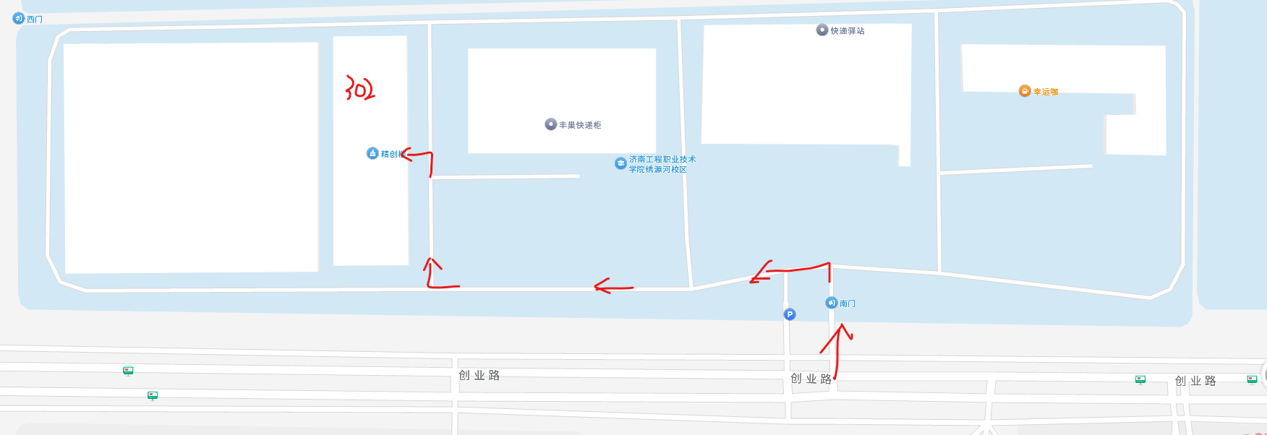

其他
本地周围安全注意提醒，校内管理章程制度注意事项，校园及周边临时管制通知，附近施工提醒等。

济南工程职业技术学院机电系
（盖章）
2026年 6月16日

